

Basilikum Pesto

Portionen | Zubereitungszeit | Schwierigkeit | Fruktose-Hinweis
1 Glas Basilikumpesto | Ca. 20 min. | ⭐☆☆

🍴 Zutaten
□ 70 g Pinienkerne
□ 2 ½ Bund Basilikum
□ 1 Prise Salz
□ 60 g Parmesan
□ 120 g Olivenöl
□ 1 Prise Salz
□ 1 Prise Pfeffer
□ wer es verträgt, kann auch noch einen Spritzer Knoblauchöl dazugeben

👩‍🍳 Zubereitung
- Die Pinienkerne in einer Pfanne ohne Öl leicht goldbraun rösten und abkühlen lassen.
- Basilikumblätter waschen und gut trocken tupfen.
- Basilikum, Pinienkerne, optional Knoblauchöl und Parmesan in einen Mixer oder Mörser geben.
- Nach und nach das Olivenöl dazugeben und alles zu einem cremigen Pesto verarbeiten.
- Mit Salz und nach Wunsch etwas Pfeffer abschmecken.
- In ein steriles Glas abfüllen.

Kleine Bäuche, große Abenteuer
Familienreisen • Fruktosearme Rezepte • Alltag mit HFI

💚 Tipps:

- Nicht zu lange mixen, damit das Basilikum schön grün bleibt.
- In einem Schraubglas hält sich das Pesto im Kühlschrank etwa eine Woche. Die Oberfläche immer mit einer dünnen Schicht Olivenöl bedecken.
- Zum Einfrieren eignet sich ein Eiswürfelbehälter – so hast du immer kleine Portionen griffbereit.

💚 Gut zu wissen:
Das Basilikum Pesto kommt ohne zugesetzten Zucker aus und kann mit naturbelassenen Zutaten ganz einfach selbst zubereitet werden. Achtet beim Parmesan und bei anderen verarbeiteten Zutaten am besten auf die Zutatenliste, da die Verträglichkeit immer individuell ist.

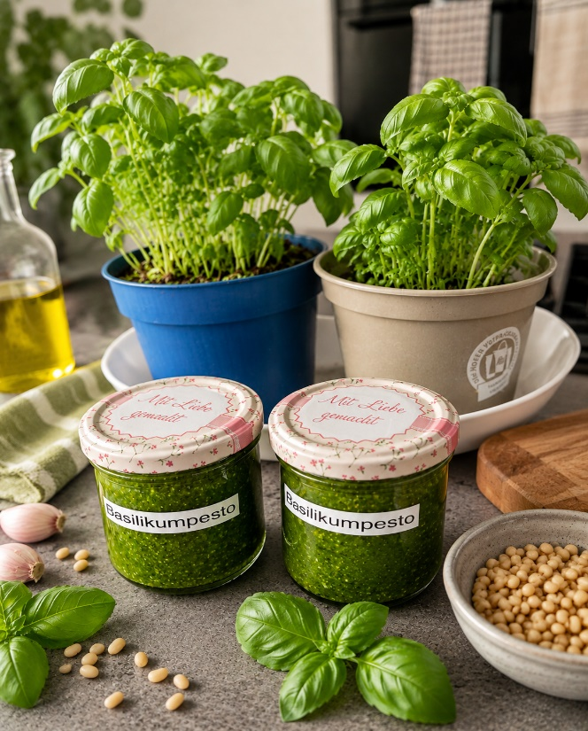

Kleine Bäuche, große Abenteuer
Familienreisen • Fruktosearme Rezepte • Alltag mit HFI

